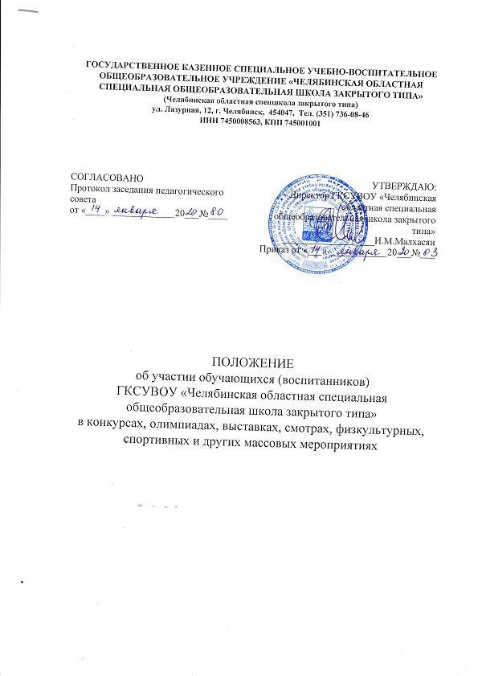

- Общие положения
  - Положение об участии обучающихся (воспитанников) ГКСУВОУ «Челябинская областная специальная общеобразовательная школа закрытого типа» (далее по тексту – спецшкола) в конкурсах, олимпиадах, выставках, смотрах, физкультурных, спортивных и других массовых мероприятиях (далее по тексту – Положение) разработано в соответствии с Федеральным Законом от 29.12.2012 г. «Об образовании в Российской Федерации» № 273 – ФЗ, Уставом государственного казенного специального учебно – воспитательного общеобразовательного учреждения «Челябинская областная специальная общеобразовательная школа закрытого типа».
  - Настоящее положение регламентирует участие обучающихся (воспитанников) в конкурсах, олимпиадах, выставках, смотрах, физкультурных, спортивных и других массовых мероприятиях, спецшколой и другими муниципальными, региональными, всероссийскими, международными организациями.
  - Участие обучающихся (воспитанников) спецшколы в конкурсах, выставках, смотрах, физкультурных, спортивных и других массовых мероприятиях является правом обучающихся (воспитанников) и мерой их стимулирования.
  - Конкурсные мероприятия проводятся в течение учебного года в соответствии с планом работы на год, Положениями о конкурсных мероприятиях, разработанными организаторами конкурсных мероприятий и утвержденными приказом спецшколы.
  - Организаторы вправе привлекать к проведению конкурсных мероприятий научные организации, учреждения дополнительного образования, общественные организации, средства массовой информации.
  - Информация о конкурсных мероприятиях является открытой, размещается в сети «Интернет» на официальном сайте спецшколы.
  - Настоящее Положение распространяется на всех обучающихся и педагогических работников спецшколы.
- Цель и задачи проведения конкурсов, олимпиад, выставок, смотров, физкультурных, спортивных и других массовых мероприятий
  - Конкурсные мероприятия проводятся в целях:
- выявления и развития у обучающихся (воспитанников) интеллектуальных и творческих способностей, способностей к занятиям физической культурой и спортом;
- развития у обучающихся (воспитанников) интереса к познавательной, учебно - исследовательской, проектной деятельности;
- пропаганды научных знаний, творческих и спортивных достижений;
- отбора обучающихся (воспитанников), проявивших выдающиеся способности, сборных команд спецшколы для участия в конкурсных мероприятиях различных уровней;
- пропаганды здорового образа жизни;
- формирования у обучающихся (воспитанников) спецшколы социально одобряемых моделей поведения;
- повышения качества образования.
- Участники конкурсных мероприятий, их права и обязанности
  - Участниками конкурсных и массовых мероприятий на добровольной основе являются обучающиеся (воспитанники) спецшколы.
  - К участию в спортивных соревнованиях допускаются обучающиеся (воспитанники) спецшколы, не имеющие медицинских противопоказаний.
  - Участие в конкурсных программах может быть индивидуальным или командным.
  - При проведении конкурсных мероприятий каждому участнику конкурсного мероприятия предоставляются равные права и условия.
  - Во время проведения конкурсного мероприятия участники:
- обязаны соблюдать настоящее Положение и требования к организации и проведению соответствующего этапа конкурсного мероприятия, изложенные в Положении о конкурсном мероприятии;
- обязаны выполнять указания организационного комитета конкурсного мероприятия;
- вправе иметь справочные материалы, средства связи и электронно-вычислительную технику, разрешенные к использованию во время проведения конкурсного мероприятия, перечень которых определяется в Положении о конкурсном мероприятии.
  - В случае нарушения участником правил настоящего Положения и утвержденного Положения о конкурсном мероприятии организаторы вправе отстранить участника от дальнейшего участия в конкурсном мероприятии, составив акт об удалении участника.
  - В целях обеспечения права на объективное оценивание выступления, работы родители (законные представители) участника конкурсного мероприятия вправе подать в жюри соответствующего этапа конкурсного мероприятия в письменной форме апелляцию о несогласии с оценкой жюри.
- Виды конкурсных мероприятий
  - По характеру зачета и определения результатов все мероприятия делятся на:
- личные;
- лично-командные;
- командные.
4.2. По форме проведения мероприятия могут быть:
- очными;
- заочными;
4.3. По времени проведения
- кратковременными (однодневными);
- долговременными.
- Компетенция организационного комитета, жюри, конкурсных мероприятий
  - Ответственность за подготовку и проведение конкурсного мероприятия возлагается на организационный комитет конкурсного мероприятия.
  - Организационный комитет конкурсного мероприятия:
- формирует и утверждает состав жюри, не менее 3-х человек;
- публикует на официальном сайте в сети «Интернет» Положение о проведении конкурсного мероприятия, в котором должны быть указаны: сроки и место проведения конкурсного мероприятия, условия и требования к организации и проведению конкурсного мероприятия, критерии и методики оценивания конкурсных заданий (выступлений);
- устанавливает и утверждает конкретные сроки и место проведения конкурсного мероприятия;
- утверждает процедуры регистрации участников конкурсного мероприятия, показа конкурсных работ и выступлений, а также рассмотрения апелляций участников конкурсного мероприятия;
- обеспечивает при необходимости приём и хранение согласий родителей (законных представителей) несовершеннолетних участников на сбор, хранение, использование, распространение (передачу) и публикацию персональных данных своих несовершеннолетних детей, а также их конкурсных работ, в том числе в сети «Интернет»;
- проводит инструктаж участников конкурсного мероприятия до начала соответствующего этапа конкурсного мероприятия: информирует об условиях и требованиях к проведению конкурсного мероприятия, его продолжительности, порядке подачи апелляций о несогласии с оценкой жюри, об основаниях удаления с конкурсного мероприятия, а также о времени и месте ознакомления с результатами конкурсного мероприятия;
- определяет квоты победителей и призеров, лауреатов конкурсного мероприятия (но не более 45% от общего количества участников конкурсного мероприятия);
- утверждает результаты конкурсного мероприятия;
- информирует о результатах конкурсного мероприятия его участников, родителей
(законных представителей);
- награждает победителей и призеров, лауреатов конкурсного мероприятия;
- представляет отчет об организации и проведении конкурсного мероприятия;
- готовит проект приказа об итогах проведения конкурсного мероприятия;
  - Мотивированную оценку конкурсных работ, выступлений осуществляет жюри из числа участников образовательных отношений. Жюри конкурсного мероприятия:
- оценивает конкурсные работы, выступления участников;
- определяет победителей, призеров, лауреатов конкурсного мероприятия;
- представляет организатору конкурсного мероприятия результаты конкурсного мероприятия для их утверждения.
- Порядок утверждения результатов и определения победителей и призеров конкурсных мероприятий
  - По завершении конкурсного мероприятия решение жюри оформляется итоговым протоколом. По окончании конкурсного мероприятия протокол жюри подписывается председателем и членами жюри.
  - Индивидуальные результаты участников конкурсного мероприятия заносятся в рейтинговую таблицу результатов участников конкурсного мероприятия, представляющую собой ранжированный список участников, расположенных по мере убывания набранных ими баллов (далее - рейтинг). Участники с равным количеством баллов располагаются в рейтинге в алфавитном порядке.
  - Результаты конкурсного мероприятия, проводимого спецшколой утверждаются приказом директора спецшколы.
  - Результаты конкурсных мероприятий могут публиковаться на официальном сайте спецшколы в сети «Интернет» при наличии согласий родителей (законных представителей) участников на сбор, хранение, использование, распространение (передачу) и публикацию персональных данных своих несовершеннолетних детей.
- Награждение победителей, призеров и лауреатов конкурсных мероприятий
  - Победители, призеры и лауреаты конкурсных мероприятий награждаются дипломами (грамотами) и подарками, если это предусмотрено соответствующим Положением о проведении конкурсного мероприятия.
  - Победители, призеры и лауреаты конкурсных мероприятий первого этапа являются
  - кандидатами на участие в следующем этапе конкурсного мероприятия, в соответствии с утвержденной квотой, индивидуально либо в составе сборной команды обучающихся (воспитанников) спецшколы.
  - Вопросы организации и проведения конкурсных мероприятий, не оговоренные в настоящем Положении, регулируются Положениями о конкурсных мероприятиях.
- Безопасность участников во время подготовки и проведения массовых мероприятий
  - В период подготовки массовых мероприятий не позднее, чем за 7 – 10 дней до планируемого мероприятия издается приказ, в котором указывается лицо, ответственное за организацию, и лицо, ответственное за безопасность проведения мероприятия, определяются меры безопасности в случае возникновения ЧС.
  - В период проведения массовых мероприятий с детьми неотлучно должны находиться классный руководитель или воспитатель, а так же администратор(заместитель директора, старший воспитатель).
  - Непосредственно перед началом проведения массового мероприятия лицами, ответственными за организацию и поведение мероприятиям совместно с лицом, ответственным за безопасность проводится осмотр места проведения мероприятия, проверяются пути эвакуации, и готовность средств пожаротушения на случай возникновения ЧС, производится расстановка и инструктаж лиц, задействованных по приказу в обеспечении безопасности и эвакуации людей в случае возникновения ЧС в период проведения мероприятия.
- Финансирование конкурсных мероприятий
  - Вопросы финансирования затрат на проведение конкурсных мероприятий решаются исходя из имеющихся в распоряжении спецшколы бюджетных средств, предназначенных на эти цели, регулируются приказами директора; а также за счет спонсорской помощи и добровольных пожертвований.
- Заключительные положения.
  - Настоящее Положение вступает в силу с момента издания распорядительного акта (приказа) директора спецшколы.
  - Настоящее Положение действует до замены его новым Положением или отмены в связи с выявившимися противоречиями, изменениями в законодательстве РФ в области образования.
  - Настоящее Положение утрачивает силу с момента утверждения новой редакции.

